【附】

**查验管理系统技术开发**

**技 术 协 议**

买 方：北京航英起航科技有限公司

卖 方：个人

时 间：2016年9月13日

**目 录**

1 总则 1

1.1 概况 1

1.2 卖方的责任及权利 1

1.3 买方的责任及权利 2

2 软件功能技术要求 3

2.1 .查验终端软件 3

2.1.1 总体要求 3

2.1.2 警卫端界面 4

2.1.2.1 车辆查验模式流程（二期） 6

2.1.2.2 人员查验模式流程（一期） 7

2.1.3 客户端界面（一期） 12

2.1.4 本地人脸文件型数据库（一期） 12

2.1.5 系统配置 13

2.1.5.1 人员接口配置（一期） 13

2.1.5.2 验证模式配置（一期） 14

2.1.5.3 数据库配置（一期） 15

2.1.5.4 车辆接口配置（二期） 16

2.1.5.5 LED屏配置（二期） 17

2.2 .门禁管理软件 18

2.2.1 历史记录查询 18

2.2.1.1 人员查验记录查询（二期） 18

2.2.1.2 车辆查验历史记录查询（二期） 18

2.2.2 车辆信息录入（二期） 18

2.2.3 人脸黑名单管理（一期） 18

3 技术服务 20

3.1 .质量保证期内的服务 20

3.1.1 技术支持 20

3.1.2 故障响应 20

3.1.3 技术咨询 20

# 总则

* 1. 概况

1. 本技术协议书适用于本次合同采购产品的功能、性能等方面的技术要求。
2. 本技术协议书所提出的是最低限度的技术要求，并未对一切技术细节做出规定，也未充分引述有关标准和规范的条文，卖方保证提供符合现行技术规范书和现行工业标准的优质产品。
3. 卖方提供的产品应完全符合买方书面方式提出的有关各供货设备的技术条文。
4. 在签订合同之后，买方有权提出因规范标准和规程发生变化而产生的一些补充修改要求，具体款项由买、卖双方共同商定。
   1. 卖方的责任及权利
5. 卖方应严格按照买方提供的技术需求、功能范围，进行系统配置、部署，严格执行买方所提供的技术资料中的技术规范和检验标准。
6. 卖方负责履行设备制造和交货进度，整体交付周期为自协议签订起75个日历日。卖方交付分为两期：第一期交付周期为自协议签订起一个月内，第二期交付周期为自协议签订起75个日历日，具体功能交付周期见后。卖方保证不能因正在履约的其它项目及其他任何原因，而影响到本投标设备按期保质保量的完成与交货。
7. 卖方需要根据技术协议“产品功能及非功能要求”向买方按质按量交付软件安装程序、源代码、《安装手册》、《用户操作手册》。
8. 本软件交付质保周期为一年，卖方验收交付后一年内，若买家基于技术协议功能需求范围内需要修改调整，或软件具备bug问题，卖方需无条件进行修改。备注：若因买方更换硬件设备，导致接口协议重大变更导致的工作量，卖方不予承担免费升级。
   1. 买方的责任及权利
9. 买方需向卖方支付技术开发费用共计人民币3.5万元（税后），技术协议签订后5个工作日内预付1万元，系统交付验收后一次性付清；
10. 买方需向卖方提供硬件调试环境：

|  |  |  |
| --- | --- | --- |
| 序号 | 环境名称 | 描述 |
| 1 | 人脸识别 | 服务程序、lic、接口开发包、接口文档、对接技术联系人 |
| 2 | 抓拍摄像机 | 提供海康威视网络摄像机1台（含电源适配器），型号不限 |
| 3 | 门禁系统 | 门禁控制器（已有）、CPU读卡器、IC读卡器、12V电源模块、IC门禁卡（已有）、CPU卡、门禁管理软件（已有） |
| 4 | 车辆管理 | 车辆抓拍摄像机（含电源适配器）、SDK开发包及开发说明、远距离读卡器、车辆控制器（门禁控制器） |
| 5 | LED | LED屏、控制卡、接口协议 |
| 6 | 二代证读卡器 | 二代证读卡器设备、SDK及开发说明 |

买方需在协议签订后5个工作日将上述设备调试环境及接口文档提交给卖方，如因设备及接口提供不及时导致的开发工作延误，工期顺延。

1. 买方需向卖方提供涉及到技术协议功能开发的硬件接口协议，若因接口无法协调提供造成功能无法实现，卖方不承担相应责任。
2. 软件产品、源代码版权归买方所有；
3. 项目实施过程中，若因项目需要，卖方需出差现场调试，涉及到的差旅费由买方承担。

# 软件功能技术要求

本协议软件技术开发包括两部分内容：

1. 查验终端软件，安装于查验一体机上；
2. 门禁管理软件上增加若干模块。

## .查验终端软件

### 总体要求

【总体说明】本软件安装于查验终端设备上，运行在windows操作系统，查验终端为一机双屏：

1. 警卫端界面：主要用于向警卫展示实时查验结果和过程信息，以及为警卫提供手动查验功能；
2. 客户端界面：向出入人员展示查验实时查验比对信息。

【界面风格】与门禁管理软件保持一致；

【分辨率】分辨率固定值为1024X768，与查验终端警卫端显示器保持一致，保证满屏显示。

【一键安装】软件需为一键式安装包，打包相应环境等；

【数据库】服务器端安装SQL Server 2008数据库，与门禁管理系统SQL数据库共用一个数据库；

【开机自启动】软件开启默认自启动；

【右击菜单】警卫端界面具备右击菜单,，显示菜单（系统配置、关机、退出），点击菜单中任何功能键需要输入密码，密码可修改。

### 警卫端界面

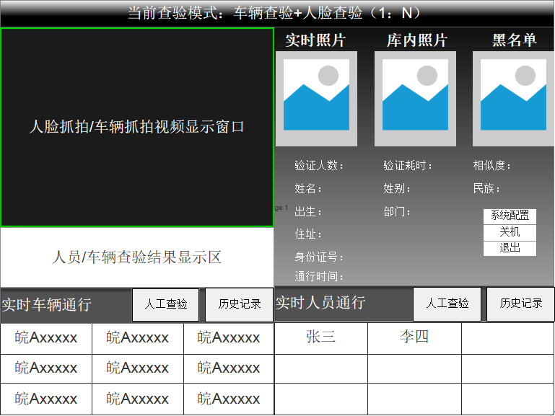

警卫端界面

如上图所示，为警卫端界面布局，具体功能需要介绍如下：

【当前查验模式】车辆查验模式包括：车牌识别、远距离读卡；人员查验包括：常规刷卡、1:1人脸查验、1：N人脸查验、1：n人脸查验、黑名单（人员查验中几种人脸查验同步可勾选黑名单,在人员查验的同时实现黑名单预警）。车辆查验模式和人员查验模式可两两任意组合组成“当前查验模式”；

【人脸抓拍/车辆抓拍视频显示窗口】平时显示人脸查验抓拍摄像机实时画面，当出现车辆通行时，显示车辆抓拍实时图片持续1秒后恢复显示人脸抓拍画面（持续时间在配置文件中可自定义，默认3秒）。

【人员、车辆查验结果显示区】车辆和人员通行时在该区域显示实时查验结果，查验结果显示持续3s后切换到空白界面（持续时间在配置文件中可自定义，默认3秒），历史车辆和人员自动进入到下方表格中（历史车辆显示车牌号码，历史人员按身份证缩小版展现），循环排序：

1. 合法通行车时显示“皖A XXXXX，合法车请通行！”(文字颜色绿色)；非法车通行显示“皖A XXXXX，禁止通行！”（文字颜色红色）；
2. 合法人员通行“姓名，请通行！”；若库内查询到此人但无通行权限，显示“姓名，无权限禁止通行！”；若库内查询到此人且具有权限但是人脸查验未通过，显示“姓名，人证不同，禁止通行!”；非法人员刷卡或刷脸通行显示“非法人员，禁止通行！”。

验证结果伴随语音提示，验证结果有：请进、非法卡、无权限、比对失败、重新识别。

（查验结果显示内容设置成配置文件，语音文件可替换）

【车辆人工查验】当车牌识别和远距离读卡不识别时，用户可点击左侧“人工查验”按钮，弹出编辑键盘输入车牌号，若车牌号为合法车辆，联动车辆控制器开门（该按钮在配置文件中可设置选择性显示）。

【人员人工查验】当人员刷卡或人脸识别错误时，用户可点击右侧“人工查验”按钮，弹出编辑键盘输入姓名或身份证号可手动查验人员是否具有权限，联动门禁控制器开启通道（该按钮在配置文件中可设置选择性显示）。

【验证开门】联动门禁控制器，当前验证结果达到系统设计的查验模式，联动门禁控制器开启通道，门禁控制器日常处于常闭状态。

【联动道闸】车辆道闸的开启关闭直接由前端设备直接联动开启，但是车辆人工查验通过后，软件需联动车辆控制器开启道闸。

【历史记录】点击左侧、右侧历史记录按钮分别弹出车辆和人员通行详细历史记录查询界面，详细见2.2.1。

【系统配置】弹出系统配置界面，详细见2.1.5。

【实时照片】显示人脸抓拍摄像机抓拍实时人脸照片信息。

【库内照片】显示刷卡/身份证时从门禁数据库中提取的库内照片信息。

【黑名单】若验证模式开启了黑名单模式时，当检测到当前人脸为黑名单时，显示黑名单库内照片。

#### 车辆查验模式流程（二期）

是

车牌识别

验证车辆

是否合法

软件操作：警卫端视频窗口显示车辆抓拍图片、显示查验成功信息、语音、历史信息

车辆控制器自动联动开闸

软件操作：视频窗口显示车辆抓拍图片、显示查验失败信息、语音

否

车牌识别车辆查验业务流程

否？

是？

车辆人工查验

验证车辆

是否合法

软件操作：警卫端视频窗口显示车辆抓拍图片、显示查验成功信息、语音、历史信息

车辆控制器联动开闸

软件操作：视频窗口显示车辆抓拍图片、显示查验失败信息、语音

控制

人工车辆查验业务流程

#### 人员查验模式流程（一期）

常规查验模式

刷卡

门禁鉴权

警卫端提示验证成功信息、人员信息、库内照片、语音、历史信息

警卫端提示验证失败信息、人员信息、库内照片、语音

否

门禁控制器自动控制开门

是

备注：门禁控制器被设定为在线模式，刷卡开门和验证同步。

1:1人脸查验模式

是

是

是

否

否

人员刷卡/身份证

关联查询门禁数据库中人员信息、权限、照片

判定权限

警卫端界面、客户端界面显示验证失败信息、人员信息、语音

1:1比对人脸

警卫端界面、客户端界面显示验证成功信息、人员信息、语音、历史信息

联动门禁开门

联动抓拍人脸

备注：门禁控制器被设定为常闭模式，当所有验证通过后由软件控制门禁控制器开门。

1:N人脸查验业务流程

是

是

是

否

否

人员无障碍通行

抓拍摄像机自动抓拍提取人脸

人脸比对1：N

警卫端界面、客户端界面显示验证失败信息、人员信息、语音

验证权限

警卫端界面、客户端界面显示验证成功信息、人员信息、语音、历史信息

联动门禁开门

匹配人员

备注：门禁控制器被设定为常闭模式，当所有验证通过后由软件控制门禁控制器开门。

人员刷卡/身份证

判定权限

是

联动门禁开门

警卫端界面、客户端界面显示验证成功信息、人员信息、语音、历史信息

是

1：n人脸查验业务流程

关联查询门禁数据库中人员信息、权限、照片

否

警卫端界面、客户端界面显示验证失败信息、人员信息、语音

1：n比对人脸

1：n人脸库

人脸抓拍

否

删除人脸

备注：1:n与1:1的区别就是：前者用库内照片与多张小库照片比对，后者是用库内照片与当前抓拍的1张照片对比，旨在提高人脸查验准确率，与小库比对时，只要有一张相似度高于阈值均视为验证通过。

人脸抓拍

黑名单模式是否开启

是

黑名单比对

否

继续人脸查验流程

显示黑名单照片、提示验证失败信息、语音

是

黑名单查验流程

备注：单独勾选选择黑名单模式视为常规模式加人脸黑名单模式，也可开启在1:1、1:N、1:n三种查验模式下需对黑名单进行一次检测验证是否在黑名单内。

### 客户端界面（一期）

显示当前时间 连接状态

实时视频，显示人脸图框

按照身份证格式

显示刷卡信息

相似度 验证耗时

提示信息

验证结果

照片

客户端界面

### 本地人脸文件型数据库（一期）

在1:N查验模式下，若从数据库中查询提取人脸信息效率底下，影响人脸查验速度。

因此，建立人脸文件型数据库，定制开发“人脸库数据抽取服务”，定时从门禁数据库人员信息表中抽取人脸图片、人员信息导入到本地文本数据库中。

（考虑数据实时性、数据传输量、数据自动同步、数据分类等问题）

### 系统配置

(系统配置模块可在配置文件中进行配置)

#### 人员接口配置（一期）

LED

车辆接口

刷卡方式置

数据库

验证模式

人员接口

□人员控制器配置：

区域：

ID：

IP：

端口号：

位置：

控制器反馈信息

修改费

保存

测试

保存

修改费

* 人脸摄像机连接：

采集终端： 端口：

图像存储：

* 警卫端视频实时显示

人脸相机反馈信息

测试

【人员控制器配置】信息栏初始状态为不可编辑，先点击“修改”按钮，控制器信息栏变为可编辑，输入控制器信息后，点击“测试”按钮验证控制器连接是否正常（测试控制器反馈信息显示在窗口），测试正常后点击“保存”按钮，提示成功失败，信息栏变为不可编辑。

【人脸抓拍摄像机】信息栏初始状态为不可编辑，先点击“修改”按钮，摄像机信息栏变为可编辑，输入摄像机信息后，点击“测试”按钮验证连接是否正常（测试摄像机反馈信息显示在窗口），测试正常后点击“保存”按钮，提示成功失败，信息栏变为不可编辑。

#### 验证模式配置（一期）

验证模式

人员接口

刷卡方式

刷卡方式

□　1比1验证 最低阈值：

（当身份证刷卡、非接触刷卡时，适用近距离抓拍）

□　1比N验证 最低阈值：

（当无障碍通行时，适用远距离抓拍，建立增长型人脸特征库）

□　1比小N验证 最低阈值：

特征库大小： 删除特征时间间隔： s

（人脸预识别，提前抓拍人脸，存入人脸特征库，根据时间先后顺序，自动删除人脸特征，保持最小特征库，提高效率，适用刷卡、无障碍通行）

□　黑名单验证

（再次验证，提前预警）

取消

保存

1:1验证、1：N验证、1：n验证三种模式为三选一，黑名单验证为复选框。

当验证模式全部不选择时，采用常规的刷卡调取人员信息，联动门禁控制，语音提示的常规模式。

常规刷卡模式：门禁控制器设置为正常运行状态，刷卡开门，警卫端界面只是提示信息，不做开门控制。

1:1验证模式：门禁控制器日常为常闭状态，默认同时监测门禁刷卡信息、身份证刷卡信息；点击“刷卡方式”按钮可选择只监测一种方式（至少选一种），人脸验证通过后由软件联动门禁开门。

1:N验证模式：门禁控制器日常为常闭状态，监测人脸抓拍摄像机人脸照片，人脸验证通过后由软件联动门禁开门。

1：n验证模式：将摄像机前置，提前多抓拍几张图片与生成小库与刷卡后提取的人员信息库内照片比对。门禁控制器日常为常闭状态，默认同时监测门禁刷卡信息、身份证刷卡信息；点击“刷卡方式”按钮可选择只监测一种方式（至少选一种），人脸验证通过后由软件联动门禁开门。

以上三种模式可与黑名单组合，一但黑名单模式开启，在原有业务流程上加上黑名单查验流程。

#### 数据库配置（一期）

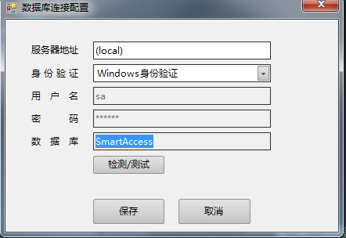

【数据库配置】输入数据库连接信息，点击“保存”按钮即可。

【检测】点击检测显示数据库是否连接正常。

#### 车辆接口配置（二期）

验证模式

刷卡方式

车辆配置

人员接口

测试

测试

配置

服务器地址：

车辆报号IP： 抓拍照片存储路径：

□　入口相机

IP1： IP2：

□　出口相机

IP1： IP2：

□　远距离读卡器

串口号： 波特率：

□　车辆控制器配置： 进门延时： 出门延时：

区域：

ID：

IP：

端口号：

门(进)： 门(出)：

控制器反馈信息

测试

下载

取消

保存

【车辆报号配置】预留车辆报号接口，与车辆报号服务器连接地址；

【出入口抓拍摄像机】输入IP地址，点击“测试”按钮可验证相机连接情况；

【远距离读卡器】配置远距离读卡器串口号、波特率；

【车辆控制器】输入配置信息，点击“下载”按钮将配置信息下载进入车辆控制器，点击“测试”按钮，检测车辆控制器是否连接正常。

#### LED屏配置（二期）

人员接口

车辆配置

刷卡方式

验证模式

保存

LED屏配置

取消

□　入口LED屏IP1： 屏宽： 屏高：

□ 日常显示 字体：

（减速慢行大小：

有序通过）对齐方式：

编写文字

□　入口LED屏IP2： 屏宽： 屏高：

□ 日常显示 字体：

（减速慢行大小：

有序通过）对齐方式：

编写文字

□　出口LED屏IP1： 屏宽： 屏高：

□ 日常显示 字体：

（减速慢行大小：

有序通过）对齐方式：

编写文字

□　出口LED屏IP2： 屏宽： 屏高：

□ 日常显示 字体：

（减速慢行大小：

有序通过）对齐方式：

编写文字

## .门禁管理软件

### 历史记录查询

#### 人员查验记录查询（二期）

注意：人员查验记录与门禁通行记录设计不同数据表。

【查询条件】多条件对人员通行历史记录综合查询，查询条件有：起始结束时间、姓名、证件号。

【信息表格】人员信息表字段信息有：证件号码、姓名、部门、门禁通道、通行方向、通行时间、通行结果、抓拍照片、库内照片。

【查看详情】将人员通行记录信息生成表单，支持打印。

#### 车辆查验历史记录查询（二期）

【查询条件】多条件对车辆通行历史记录综合查询，查询条件有：起始结束时间、姓名、车牌号。

【信息表格】车辆信息表字段信息有：车牌号、姓名、部门、道闸通道、通行方向、通行时间、通行结果、车辆抓拍照片。

【查看详情】将车辆通行记录信息生成表单，支持打印。

### 车辆信息录入（二期）

（在后台管理软件中添加车辆信息录入、授权，结合车牌抓拍相机）

### 人脸黑名单管理（一期）

（该功能放置后台管理软件中，黑名单人脸来源从文件中获取和人员信息库推送获取）

对人脸黑名单库进行维护，新增、删除、更改。

启动时，自动刷新出人脸黑名单中图片，鼠标单击某一张图片时，下方信息栏自动显示相关信息。

备注：新增人脸时可本地上传人脸文件，也可从人员信息中选择。

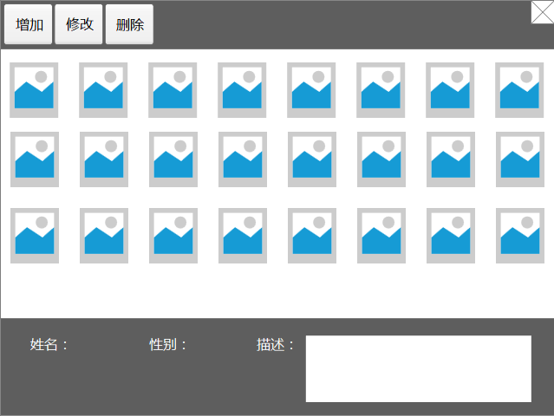

人脸黑名单库

# 技术服务

## .质量保证期内的服务

### 技术支持

自本项目验收之日起，卖方对提供的产品保证1年软件维护。

### 故障响应

保修期内的一般性故障，卖方在接到通知后的8小时内做出实质性响应，确定故障情况，并给出解决方案。对用户提出的预防性维修要求，卖方在24小时内做出实质性反应，及时解决系统运行中的问题。

### 技术咨询

在保修期外，卖方将继续提供免费技术咨询服务，包括安全技术、安全产品、日常维护疑难问题解答、最新技术材料等。

买 方： 卖 方：

时 间： 时 间：

签字代表： 签字代表：